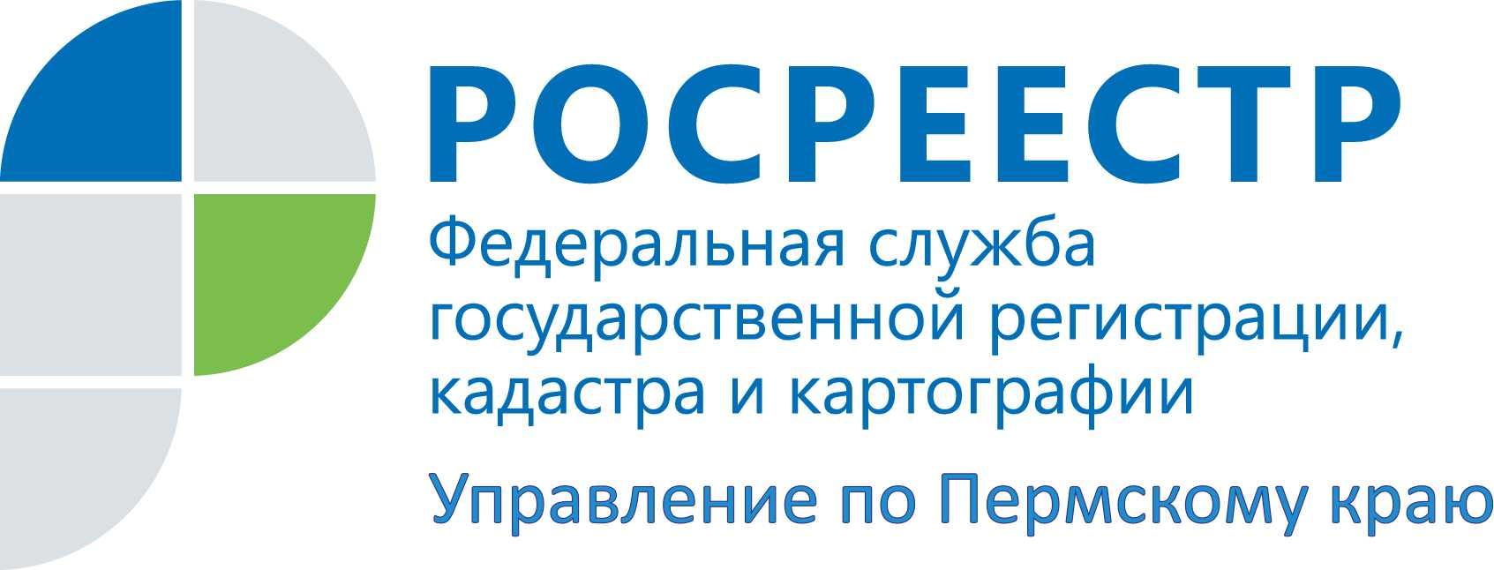

ПРЕСС-РЕЛИЗ
Росреестр: внесены изменения в закон о регистрации прав на недвижимое имущество
Управление Росреестра по Пермскому краю информирует об отмене требования об обязательном нотариальном удостоверении сделок с земельными долями.
С 04.07.2016 года согласно изменениям, внесенным в Федеральный закон «О государственной регистрации прав на недвижимое имущество и сделок с ним», сделки по отчуждению земельных долей обязательному нотариальному удостоверению подлежать не будут.
Напоминаем, что согласно положениям Федерального закона «О государственной регистрации прав на недвижимое имущество и сделок с ним» все сделки по продаже земельных долей, совершенные после 29.12.2015 года, подлежали обязательному нотариальному удостоверению.
Обращаем внимание, что требование о соблюдении нотариальной формы сделки с земельными долями, по-прежнему, распространяется на сделки, совершенные в период с 29.12.2015 по 03.07.2016.

Об Управлении Росреестра по Пермскому краю
Управление Федеральной службы государственной регистрации, кадастра и картографии (Росреестр) по Пермскому краю является территориальным органом федерального органа исполнительной власти, осуществляющим функции по государственной регистрации прав на недвижимое имущество и сделок с ним, землеустройства, государственного мониторинга земель, а также функции по федеральному государственному надзору в области геодезии и картографии, государственному земельному надзору, надзору за деятельностью саморегулируемых организаций оценщиков, контролю деятельности саморегулируемых организаций арбитражных управляющих, организации работы Комиссии по оспариванию кадастровой стоимости объектов недвижимости. Осуществляет контроль за деятельностью подведомственного учреждения Росреестра - филиала ФГБУ «Федеральная кадастровая палата Росреестра» по Пермскому краю по предоставлению государственных услуг Росреестра. Руководитель Управления Росреестра по Пермскому краю – Лариса Аржевитина.
https://rosreestr.ru
http://vk.com/public49884202
Контакты для СМИ
Пресс-служба Управления Федеральной службы
государственной регистрации, кадастра и картографии (Росреестр) по Пермскому краю

Светлана Пономарева
+7 342 218-35-82
+7 342 218-35-83
press@rosreestr59.ru

